Аналитическая справка
по итогам проведения волостного методического объединения учителей русского языка и литературы (17 декабря 2021г.)
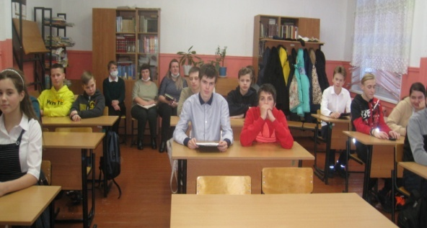
Тема «Формирование функциональной грамотности обучающихся: культурологических и коммуникативных компетенций на уроках русского языка и литературы»
Учителя литературы Кочина Оксана Львовна, Васина Елена Петровна представили читательскую мини-конференцию «Кто говорит, что на войне не страшно, тот ничего не знает о войне» (Ю. Друнина).
Участники конференции – обучающиеся 7, 8, 9 классов
Организация и проведение конференции направлены на развитие самостоятельности обучающихся и носили деятельностный характер (подготовлены выступления о своих прадедах, участниках Великой Отечественной войны, стихотворение «Военная песня» Семёна Липкина
на фоне музыки Яна Френкеля «Журавли»…..), а далее.
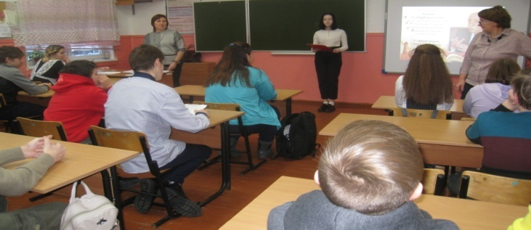
Краткие биографические сведения о самом писателе В. П. Некрасове.
В процессе прочтения и обсуждения рассказа «Сенька» ребята увидели поведение, поступки, осознали чувства героя перед лицом смерти, узнали, как человеку приходилось на войне, через что сумел Сенька перешагнуть, попасть на передовую и совершить подвиг, при этом не осознавая того, что это подвиг.
Формы работы, которыми удалось достичь результата: чтением с остановкой (проблемными вопросами «что дальше?», выдвижением гипотезы с последующим обсуждением, доказательными фактами из текста, выразительным чтением педагогов и учащихся, заполнением таблицы с целью составления характеристик героев для последующего сравнения, анализа, умелое извлечение информации из текста с целью обобщения и выводы о том, что Сенька сумел в себе обнаружить духовное величие, поборов страх и др. ).
Конференция носила практико-ориентированную направленность на формирование функциональной личности, овладение основными компетенциями: Изучить, находить, мыслить.
Показатели:
количество педагогов волости, принявших участие в методическом объединении – 9;
количество педагогов, транслирующих опыт работы: выступления - 2, открытые занятия -1.

